Resolución del Pleno del Instituto de Transparencia, Acceso a la Información Pública y Protección de Datos Personales del Estado de México y Municipios, con domicilio en Metepec, Estado de México, a diecisiete de diciembre de dos mil veinticinco.

VISTO el expediente electrónico formado con motivo del recurso de revisión número 13125/INFOEM/IP/RR/2025, interpuesto por un particular que señala seudónimo, en lo sucesivo la parte Recurrente, en contra de la respuesta del Ayuntamiento de Zinacantepec, en lo subsecuente el Sujeto Obligado, se procede a dictar la presente resolución.

A N T E C E D E N T E S D E L A S U N T O
PRIMERO. De la Solicitud de Información.
Con fecha veintidós de octubre de dos mil veinticinco, la parte Recurrente presentó a través del Sistema de Acceso a la Información Mexiquense (SAIMEX) ante El Sujeto Obligado, solicitud de acceso a la información pública, registrada bajo el número de expediente 00659/ZINACANT/IP/2025, mediante la cual solicitó información en el tenor siguiente:
“Se solicita el plan de pavimentacion para el municipio de Zinacantepec; además del cronograma de actividades y la planeación de los trabajos de pavimentación que se realizarán durante el periodo de gestión de Manuel Vilchis. Finalmente se solicita el número total yel número de folio de solicitudes de pavimentación presentadas por los ciudadanos y cuales de ellas han sido atendidas durante los periodos de gobierno de Manuel Vilchis.” (Sic)
Modalidad de entrega: A través del SAIMEX.

SEGUNDO. De la respuesta o entrega de la información.
De las constancias que obran en el expediente electrónico, se advierte que el día doce de noviembre de dos mil veinticinco, el Sujeto Obligado dio respuesta a la solicitud de información en los siguientes términos:

“Folio de la solicitud: 00659/ZINACANT/IP/2025

En apego a lo establecido su solicitud fue analizada y turnada al área poseedora de la información, por lo que con fundamento en el artículo 12 de la Ley de Transparencia y Acceso a la Información Pública del Estado de México y Municipios, donde se establece que, “Los sujetos obligados sólo proporcionarán la información pública que se le requiera y que obre en sus archivos y en el estado en que ésta se encuentre. La obligación de proporcionar información no comprende el procesamiento de la misma, ni el presentarla conforme al interés del solicitante; no estarán obligados a generarla, resumirla, efectuar cálculos o practicar investigaciones” Por lo anterior, remito la respuesta proporcionada por el área competente. De igual manera y con fundamento en los artículos 176, 177, 178, 179 y demás relativos aplicables de la Ley de Transparencia y Acceso a la Información Pública del Estado de México y Municipios, se hace de su conocimiento el derecho que tiene de interponer el recurso de revisión en contra de la presente, en un término de 15 días hábiles a partir de la notificación de esta.

ATENTAMENTE
BRENDA SELENE HERNANDEZ LOPEZ” (Sic).

Adicionalmente, el Sujeto Obligado adjuntó los archivos electrónicos denominados “POA DEFINITIVO.pdf”, “solicitud 01842.pdf” y “RESPUESTA SOLICITUD 659.pdf”, mismos que no se reproducen por ser del conocimiento de las partes, sin embargo, será materia de estudio en el considerando respectivo.

CUARTO. Del recurso de revisión.
Inconforme con la respuesta notificada por El Sujeto Obligado, el Recurrente interpuso recurso de revisión, en fecha dieciocho de noviembre de dos mil veinticinco, el cual fue registrado en el sistema electrónico con el expediente número 13125/INFOEM/IP/RR/2025; en los cuales arguye las siguientes manifestaciones:
- Acto impugnado
“No se brinda informacion a la solicitud de información.” (sic)
- Razones o motivos de inconformidad
“El C. Manuel Vilchis asumió la presidencia municipal de Zinacantepec bajo la promoción de realizar la mayor obra de pavimentación del municipio. Este hecho no ha sido validado, no ha presentado un programa de trabajo al respecto. No se tiene información de cómo ha procedido o procederá; no se tiene información de cómo ha destinado los recursos y a qué obras; en el ayuntamiento se tienen solicitudes abiertas y se desconoce la forma en las que son atendidas o bajo qué tipo de prioridad.” (sic)

QUINTO. Del turno y admisión del recurso de revisión.
El medio de impugnación fue turnado al Comisionado Presidente José Martínez Vilchis, por medio del sistema electrónico SAIMEX, en términos del artículo 185, fracción I, de la Ley de Transparencia y Acceso a la información Pública del Estado de México y Municipios, del cual recayó acuerdo de admisión en fecha veinte de noviembre de dos mil veinticinco, determinándose en ellos, un plazo de siete días para que las partes manifestaran lo que a su derecho corresponda en términos del numeral ya citado.

SEXTO. De la etapa de instrucción.
De las constancias que obran en el expediente electrónico del SAIMEX, se advierte que el Sujeto Obligado fue omiso en emitir su informe justificado; en tanto la parte Recurrente no hizo uso derecho para adjuntar manifestaciones, pruebas o alegatos. El cual se tiene por prelucido.

Por parte del Recurrente, se advierte que omitió rendir dentro del término de Ley, las manifestaciones que a sus intereses conviniera.
Por lo que al no existir prueba alguna o diligencia que desahogar en el expediente citado al rubro, el Comisionado Ponente acordó el cierre de instrucción, así como la remisión del mismo a efecto de ser resuelto, de conformidad con lo establecido en el artículo 185 fracciones VI y VIII de la Ley de Transparencia y Acceso a la Información Pública del Estado de México y Municipios.

SÉPTIMO. Del Cierre de Instrucción.
Por lo que una vez transcurrido el periodo otorgado a las partes de siete días hábiles para realizar sus manifestaciones en el acuerdo de admisión, y no habiendo prueba pendiente por desahogar, ni que documentos que integrar al expediente electrónico, se decretó el cierre de instrucción en fecha nueve de diciembre de dos mil veinticinco, en términos del artículo 185 fracción VI de la Ley de Transparencia y Acceso a la Información Pública del Estado de México y Municipios, ordenándose turnar el expediente a la resolución que en derecho proceda.

C O N S I D E R A N D O
PRIMERO. De la competencia.
Este Instituto de Transparencia, Acceso a la Información Pública y Protección de Datos Personales del Estado de México y Municipios es competente para conocer y resolver el presente recurso de revisión conforme a lo dispuesto en los artículos 5 párrafos trigésimo noveno, cuadragésimo y cuadragésimo primero, fracciones IV y V de la Constitución Política del Estado Libre y Soberano de México; artículo 2 fracción II, 13, 29, 36, fracciones I y II, 176, 178, 179, 181 párrafo tercero y 185 de la Ley de Transparencia y Acceso a la Información Pública del Estado de México y Municipios; y 9 fracciones I y XXIII y 11 del Reglamento Interior del Instituto de Transparencia, Acceso a la Información Pública y Protección de Datos Personales del Estado de México y Municipios.

SEGUNDO. Sobre los alcances del recurso de revisión.
Derivado de la impugnación realizada, es preciso e importante señalar que el recurso de revisión inmerso en la Ley de Transparencia vigente en la entidad, tiene el fin y alcance que señalan los numerales 176, 179, 181 párrafo cuarto, 194 y 195 y demás aplicables de la Ley de Transparencia y Acceso a la Información Pública del Estado de México y Municipios vigente, el cual será analizado conforme a las actuaciones que obren en el expediente electrónico, con la finalidad de reparar cualquier posible afectación al derecho de acceso a la información pública y garantizando el principio rector de máxima publicidad.
El Recurso de Revisión en estudio contiene los elementos normativos de validez exigidos en la Ley de Transparencia y Acceso a la Información Pública del Estado de México y Municipios, establecidos en el artículo 180 que enuncia:
“Artículo 180. El recurso de revisión contendrá:
I. El sujeto obligado ante la cual se presentó la solicitud;
II. El nombre del solicitante que recurre o de su representante y, en su caso, del tercero interesado, así como la dirección o medio que señale para recibir notificaciones;
III. El número de folio de respuesta de la solicitud de acceso;
IV. La fecha en que fue notificada la respuesta al solicitante o tuvo conocimiento del acto reclamado, o de presentación de la solicitud, en caso de falta de respuesta;
V. El acto que se recurre;
VI. Las razones o motivos de inconformidad;
VII. La copia de la respuesta que se impugna y, en su caso, de la notificación correspondiente, en el caso de respuesta de la solicitud; y
VIII. Firma del recurrente, en su caso, cuando se presente por escrito, requisito sin el cual se dará trámite al recurso.
Adicionalmente, se podrán anexar las pruebas y demás elementos que considere procedentes someter a juicio del Instituto.
En ningún caso será necesario que el particular ratifique el recurso de revisión interpuesto.
En caso de que el recurso se interponga de manera electrónica no será indispensable que contengan los requisitos establecidos en las fracciones II, IV, VII y VIII.”

TERCERO. De las causas de improcedencia.
En el procedimiento de acceso a la información y de los medios de impugnación de la materia, se advierten diversos supuestos de procedibilidad, los cuales deben estudiarse con la finalidad de dar cumplimiento a los principios de legalidad y objetividad inmersos en el artículo 9 de Ley de Transparencia y Acceso a la Información Pública del Estado de México y Municipios, en correlación con la seguridad jurídica que debe generar lo actuado ante este Organismo garante.

Siendo facultad de este Órgano entrar al estudio de las causas de improcedencia que hagan valer las partes o que se adviertan de oficio por este Resolutor y por ende objeto de análisis previo al estudio de fondo del asunto, en los presupuestos procesales sobre el inicio o trámite de un proceso, generando eficacia jurídica en las resoluciones, máxime que se trata de una figura procesal adoptada en la ley de la materia, la cual impide su estudio y resolución cuando una vez admitido el recurso de revisión se advierta una causa de improcedencia que permita sobreseer el recurso de revisión, sin estudiar el fondo del asunto; circunstancias anteriores que no son incompatibles con el derecho de acceso a la justicia, ya que éste no se coarta por regular causas de improcedencia y sobreseimiento con tales fines. Así las cosas, del análisis de los expedientes electrónicos no se advierte ninguna causa de improcedencia que se actualice ni mucho menos alguna hecha valer por alguna de las partes, procediendo al estudio del fondo del asunto, en los siguientes términos.

CUARTO. Estudio y resolución del asunto
El análisis y resolución del presente recurso, se funda en el contenido íntegro de las actuaciones que obran en el expediente electrónico, para así estar en posibilidad este Órgano Colegiado de dictar el fallo correspondiente conforme a derecho, tomando en consideración los elementos aportados por las partes y respetando en todo momento al principio de máxima publicidad consagrado en nuestra Constitución Federal, Local y demás leyes aplicables en la materia, así como en los tratados internacionales en los que el Estado Mexicano sea parte, en concordancia con el párrafo tercero del artículo 1 de la Constitución Federal y el diverso 8 de la Ley de Transparencia local.
Ahora bien, el artículo 179 de la Ley de Transparencia establece las causales para la procedencia del recurso de revisión, tal como se transcribe:
Artículo 179. El recurso de revisión es un medio de protección que la Ley otorga a los particulares, para hacer valer su derecho de acceso a la información pública, y procederá en contra de las siguientes causas:
- La negativa a la información solicitada;
- La clasificación de la información;
- La declaración de inexistencia de la información;
- La declaración de incompetencia por el sujeto obligado;
- La entrega de información incompleta;
- La entrega de información que no corresponda con lo solicitado;
- La falta de respuesta a una solicitud de acceso a la información;
- La notificación, entrega o puesta a disposición de información en una modalidad o formato distinto al solicitado;
- La entrega o puesta a disposición de información en un formato incomprensible y/o no accesible para el solicitante;
- Los costos o tiempos de entrega de la información;
- La falta de trámite a una solicitud;
- La negativa a permitir la consulta directa de la información;
- La falta, deficiencia o insuficiencia de la fundamentación y/o motivación en la respuesta; y
- La orientación a un trámite específico.
La respuesta que den los sujetos obligados derivada de la resolución a un recurso de revisión que proceda por las causales señaladas en las fracciones IV, VII, IX, X, XI y XII es susceptible de ser impugnada de nueva cuenta, mediante recurso de revisión, ante el Instituto.

Bajo estas líneas argumentativas, al retomar y delimitar los requerimientos del ahora Recurrente, de manera objetiva se precisa que requiere la siguiente información:
Durante el periodo de gestión de Manuel Vilchis.
- plan de pavimentación para el municipio de Zinacantepec
- cronograma de actividades
- planeación de los trabajos de pavimentación
- número total y el número de folio de solicitudes de pavimentación presentadas por los ciudadanos y cuáles de ellas han sido atendidas.
En ese sentido cabe precisar que la temporalidad de la entrega de la información al solicitar del periodo de gestión este comprende del primero de enero de la anualidad actuante, ello de acuerdo a los datos localizados en la propia página web del Sujeto Obligado.


Luego entonces la temporalidad queda especificada del primero de enero al veintidós de octubre de dos mil veinticinco.

De conformidad con las constancias que obran en el expediente electrónico, se observa que el Sujeto Obligado dio respuesta por medio del sistema SAIMEX, a la solicitud de información 00659/ZINACANT/IP/2025, a través de los archivos electrónicos:
POA DEFINITIVO.pdf PbRM 07ª correspondiente al Programa Anual de Obras del Sujeto Obligado, para el ejercicio fiscal de 2025.

solicitud 01842.pdf oficio ZIN/DOPDTyU/0458/2025, emitido por el Director de Obras Públicas, Desarrollo Territorial y Urbano y dirigido a la Titular de la Unidad de Transparencia por medio del cual manifiesta que se envía el programa anual de obras del ejercicio fiscal 2025.
Señala que el número de solicitudes no llegan consecutivamente, no obstante realiza un análisis de las calles con mayor necesidad y de acuerdo al ejercicio presupuestal.

RESPUESTA SOLICITUD 659.pdf oficio dirigido al Solicitante, emitido por la Titular de la Unidad de Transparencia del Municipio de Zinacantepec, por el cual manifiesta hacer llegar la respuesta proporcionada por el área competente.
-Finaliza el oficio con Rúbrica-

Tenemos que el área respondiente tiene atribuciones y facultades para realizar la planeación de obra pública municipal, estimaciones de obra, la ejecución de la misma, y demás que conforme a derecho corresponden.

Bando municipal 2025
I. DEPENDENCIAS ADMINISTRATIVAS:
5. Dirección de Obras Públicas.

TÍTULO I DE LA OBRA PÚBLICA
Artículo 89. El Ayuntamiento, a través de la Dirección de Obras Públicas, planeará, programará, presupuestará, ejecutará, conservará, mantendrá, controlará y en su caso, adecuará las obras de infraestructura y equipamiento urbano municipal. Asimismo, asistirá técnicamente y apoyará la realización de obras con la participación de las comunidades, en coordinación con los órganos auxiliares competentes. Se considera obra pública todo trabajo que tenga por objeto crear, construir, conservar, demoler o modificar inmuebles que, por su naturaleza o disposición de la ley, estén destinados a un servicio público o al servicio comunitario.

Artículo 90. La Dirección de Obras Públicas, de conformidad con el Código Administrativo del Estado de México, las Leyes Federales aplicables, así como sus reglamentos respectivos y demás disposiciones administrativas, tiene las siguientes atribuciones en materia de obra pública:
I. Elaborar y evaluar los programas anuales de obras públicas, de conformidad con los objetivos y lineamientos del Plan de Desarrollo Municipal y los que se deriven del Plan Nacional de Desarrollo.
II. Realizar los estudios técnicos, sociales y de impacto ambiental, así como los proyectos ejecutivos de las obras públicas, incluidas en los programas anuales.
III. Revisar las estimaciones de obra y gestionar los pagos correspondientes hasta el finiquito de las obras, así como aplicar las sanciones a que se hagan acreedores los contratistas, por incumplimiento de los términos pactados.
XI. Preparar y ejecutar el programa de obra pública, en los términos de lo establecido en el Plan de Desarrollo Municipal, y demás instrumentos legales aplicables, atendiendo a las prioridades socialmente demandadas y aquellas que contribuyan al desarrollo económico y social del municipio.
XIX. Integrar y conservar el catálogo y archivo de los estudios y proyectos que se realicen sobre la obra pública y servicios relacionados con la misma.
XX. Elaborar e informar al Comité de Obra Pública, la jerarquización de las obras a ejecutar, en función de las necesidades de la comunidad, ajustándose en todo momento a los planes municipales, posteriormente a la presentación y aprobación del ayuntamiento.
XXIII. Ejecutar las obras públicas de los programas anuales aprobados, ya sea por administración o por contrato.
XXXV. Informar en tiempo y forma a las instancias municipales, estatales y federales, el inicio, avance y terminación de obras públicas municipales, de conformidad con lo dispuesto por la normatividad aplicable.
XL. Integrar el expediente único de obra pública, de acuerdo con la normatividad vigente.
XLII. Programar adecuadamente el mantenimiento de monumentos, calles, caminos y todo tipo de vialidades que contribuyan a optimizar la comunicación de las poblaciones del municipio.

Para mayor abundamiento el Código Administrativo del Estado de México, determina que obra pública es que el trabajo que tenga por objeto construir, instalar, ampliar, adecuar, remodelar, restaurar, conservar, mantener, modificar o demoler bienes inmuebles propiedad del Estado, con cargo a recursos públicos.

Artículo 12.1.- Este Libro tiene por objeto regular los actos relativos a la planeación, programación, presupuestación, adjudicación, contratación, ejecución y control de la obra pública, así como los servicios relacionados con la misma que, por sí o por conducto de terceros, realicen:
III. Los ayuntamientos de los municipios del Estado;
Artículo 12.4.- Se considera obra pública todo trabajo que tenga por objeto principal construir, instalar, ampliar, adecuar, remodelar, restaurar, conservar, mantener, modificar o demoler bienes inmuebles propiedad del Estado, de sus dependencias y entidades y de los municipios y sus organismos con cargo a recursos públicos estatales o municipales.
Quedan comprendidos dentro de la obra pública:
(…)
III. Los trabajos de exploración, localización y perforación; mejoramiento del suelo y/o subsuelo; desmontes y extracción y aquellos similares que tengan por objeto la explotación y desarrollo de los recursos naturales que se encuentran en el suelo y/o subsuelo;
CAPITULO SEGUNDO
De la planeación, programación y presupuestación
Artículo 12.12. En la planeación de la obra pública o de los servicios relacionados con la misma, las dependencias, entidades y ayuntamientos en lo que les corresponda, deberán:
I. Ajustarse a las políticas, objetivos y prioridades señalados en los planes de desarrollo estatal y municipales. Los programas de obra municipales serán congruentes con los programas estatales;
II. Jerarquizar las obras públicas en función de las necesidades del Estado o del municipio, considerando el beneficia económico, social y ambiental que representen;
III. Sujetarse a lo establecido por las disposiciones legales;

Artículo 12.15.- Las dependencias, entidades y ayuntamientos, según las características, complejidad y magnitud de los trabajos, formularán los programas de obra pública o de servicios relacionados con la misma, así como sus respectivos presupuestos, con base en las políticas, objetivos y prioridades de la planeación del desarrollo del Estado y municipios, considerando:
VIII. Las fechas de inicio y término de los trabajos.

CAPITULO QUINTO
De la ejecución
Artículo 12.50.- La ejecución de los trabajos contratados deberá iniciarse en la fecha señalada en el contrato. La dependencia, entidad o ayuntamiento contratante, proporcionará previamente al contratista el o los inmuebles en que deberán llevarse a cabo. El incumplimiento de la contratante diferirá en igual plazo la fecha originalmente pactada para la entrega de los trabajos.

De lo anterior nos permite formular tres conclusiones, primera que la Unidad de Transparencia del Sujeto Obligado realizó el procedimiento de búsqueda de la información, realizando el turno de la solicitud al área que estimara competente de conformidad a su marco normativo.
Por lo que cumplió con lo dispuesto en el diverso 162 de la Ley de Transparencia y Acceso a la Información Pública del Estado de México y Municipios.

Artículo 162. Las unidades de transparencia deberán garantizar que las solicitudes se turnen a todas las Áreas competentes que cuenten con la información o deban tenerla de acuerdo a sus facultades, competencias y funciones, con el objeto de que realicen una búsqueda exhaustiva y razonable de la información solicitada.

En segunda, que el Sujeto Obligado en los expedientes de obra o en demás documentos relativos, tiene la fecha de inicio y el estimado de la fecha de términos de la misma, es así que se establece de manera directa y además se refuerza con la posibilidad de rescindir el contrato si este no se lleva a cabo en los términos pactados.
No obstante, no ese establece como fuente directa el tener la obligación de establecer un cronograma de actividades.

Tercera, que el Sujeto Obligado eta constreñido a realizar un programa anual de obra pública.

Sentado lo anterior, en acto consecutivo, la parte Recurrente manifiesta su inconformidad presentando el medio de impugnación, en el que alega como acto impugnado que “No se brinda informacion a la solicitud de información” y como razones o motivos de inconformidad que ”El C. Manuel Vilchis asumió la presidencia municipal de Zinacantepec bajo la promoción de realizar la mayor obra de pavimentación del municipio. Este hecho no ha sido validado, no ha presentado un programa de trabajo al respecto. No se tiene información de cómo ha procedido o procederá; no se tiene información de cómo ha destinado los recursos y a qué obras; en el ayuntamiento se tienen solicitudes abiertas y se desconoce la forma en las que son atendidas o bajo qué tipo de prioridad” (énfasis añadido)

De lo anterior nos permite colegir que tanto el Recurrente como el Sujeto Obligado manifiestan que el ayuntamiento tiene solicitudes ciudadanas respecto de este tema.
Así mismo que el Recurrente se duele de la falta de entrega de la información a su solicitud; circunstancia que actualiza la procedencia del medio de impugnación por encuadrarse la fracción I del artículo 179 de la Ley de Transparencia Estatal.

Artículo 179. El recurso de revisión es un medio de protección que la Ley otorga a los particulares, para hacer valer su derecho de acceso a la información pública, y procederá en contra de las siguientes causas:
I. La negativa a la información solicitada;

Siendo esta la última actuación registrada por las partes en el expediente, por lo que se analizará si las documentales enviadas en respuesta, colman la totalidad de pretensiones del –recurrente.

Ante ello, es de señalar que el artículo 4, párrafo segundo de la Ley de Transparencia y Acceso a la Información Pública del Estado de México y Municipios, dispone:

“Artículo 4. …
Toda la información generada, obtenida, adquirida, transformada, administrada o en posesión de los sujetos obligados es pública y accesible de manera permanente a cualquier persona, en los términos y condiciones que se establezcan en los tratados internacionales de los que el Estado mexicano sea parte, en la Ley General, la presente Ley y demás disposiciones de la materia, privilegiando el principio de máxima publicidad de la información. Solo podrá ser clasificada excepcionalmente como reservada temporalmente por razones de interés público, en los términos de las causas legítimas y estrictamente necesarias previstas por esta Ley.”

Del precepto legal invocado, se desprende, que la información generada, obtenida, adquirida, transmitida, administrada o en posesión de los Sujetos Obligados, será accesible de manera permanente a cualquier persona, privilegiando el principio de máxima publicidad de la información.

Por su parte, el artículo 12, de la Ley de la materia establece que los Sujetos Obligados sólo proporcionarán la información que generen, recopilen, administren, manejen, procesen, archiven o conserven, y sólo facilitarán las que se les requiera y obre en sus archivos, en el estado en el que se encuentre, sin la obligación de generarla, resumirla, efectuar cálculos o practicar investigaciones; tal y como se señala a continuación:

“Artículo 12. Quienes generen, recopilen, administren, manejen, procesen, archiven o conserven información pública serán responsables de la misma en los términos de las disposiciones jurídicas aplicables.

Los sujetos obligados sólo proporcionarán la información pública que se les requiera y que obre en sus archivos y en el estado en que ésta se encuentre. La obligación de proporcionar información no comprende el procesamiento de la misma, ni el presentarla conforme al interés del solicitante; no estarán obligados a generarla, resumirla, efectuar cálculos o practicar investigaciones.”

En síntesis, el derecho de acceso a la información pública se satisface en aquellos casos en que se entregue el soporte documental en que conste la información pública, asimismo, el artículo 24, de la Ley de la materia, dispone que los Sujetos Obligados sólo proporcionarán la información pública que generen, administren o posean en el ejercicio de sus atribuciones; por consiguiente, la información pública se encuentra a disposición de cualquier persona, lo que implica que es deber de los Sujetos Obligados, garantizar el derecho de acceso a la información pública.

En esta misma tesitura, el derecho de acceso a la información pública, consiste en que la información solicitada conste en un soporte documental en cualquiera de sus formas, a saber: expedientes, reportes, estudios, actas, resoluciones, oficios, correspondencia, acuerdos, directivas, directrices, circulares, contratos, convenios, instructivos, notas, memorandos, estadísticas o bien, cualquier otro registro que documente el ejercicio de las facultades, funciones y competencias de los Sujetos Obligados; los que, podrán estar en cualquier medio, sea escrito, impreso, sonoro, visual, electrónico, informático u holográfico, de conformidad con el artículo 3, fracción XI, de la Ley de la materia, el cual dispone lo siguiente:

“Artículo 3. Para los efectos de la presente Ley se entenderá por:
(…)
XI. Documento: Los expedientes, reportes, estudios, actas, resoluciones, oficios, correspondencia, acuerdos, directivas, directrices, circulares, contratos, convenios, instructivos, notas, memorandos, estadísticas o bien, cualquier otro registro que documente el ejercicio de las facultades, funciones y competencias de los sujetos obligados, sus servidores públicos e integrantes, sin importar su fuente o fecha de elaboración. Los documentos podrán estar en cualquier medio, sea escrito, impreso, sonoro, visual, electrónico, informático u holográfico;
(…)”

Además, es importante señalar que el artículo 18, de la Ley en la materia, los Sujetos Obligados cuenta con la obligación de documentar todos los actos que derive de sus atribuciones, funciones y competencia desde su origen la eventual y reutilización de la información que generen, por lo tanto toda la información que sea generada, posea y administre, es pública y accesible de manera permanente a cualquier persona, privilegiando el principio de máxima publicidad de la misma, por lo tanto esta debe ser proporcionada siempre y cuando se halle en los archivos documentales de los Sujeto Obligados y en las condiciones que se encuentre, la cual no podrá sufrir modificaciones o procesamiento, no presentarla conforme a los interés de los particulares, como de igual forma los Sujeto Obligados no deberán de generar, resumir o efectuar cálculos o practicar investigaciones.

Sirve como apoyo a lo anterior, el criterio 09-10, emitido por el Pleno del entonces Instituto Federal de Acceso a la Información y Protección de Datos, que a la letra dice:

“Las dependencias y entidades no están obligadas a generar documentos ad hoc para responder una solicitud de acceso a la información. Tomando en consideración lo establecido por el artículo 42 de la Ley Federal de Transparencia y Acceso a la Información Pública Gubernamental, que establece que las dependencias y entidades sólo estarán obligadas a entregar documentos que se encuentren en sus archivos, las dependencias y entidades no están obligadas a elaborar documentos ad hoc para atender las solicitudes de información, sino que deben garantizar el acceso a la información con la que cuentan en el formato que la misma así lo permita o se encuentre, en aras de dar satisfacción a la solicitud presentada.” (Sic)

Además, a Ley de Transparencia y Acceso a la Información Pública del Estado de México y Municipios, prevé en su artículo 23, fracción IV, que son Sujetos Obligados a Transparentar y permitir el acceso a su información y proteger los datos que obren en su poder:

Artículo 23. Son sujetos obligados a transparentar y permitir el acceso a su información y proteger los datos personales que obren en su poder:

IV. Los ayuntamientos y las dependencias, organismos, órganos y entidades de la administración municipal;

Entonces se trae de nueva cuenta que se pidieron los documentos:

1. plan de pavimentación para el municipio de Zinacantepec
2. cronograma de actividades
3. planeación de los trabajos de pavimentación
4. número total y el número de folio de solicitudes de pavimentación presentadas por los ciudadanos y cuáles de ellas han sido atendidas

Del programa anual de obra pública.
El Instructivo del Módulo 2, de la Información Presupuestaria Municipal, determina que es obligación de las entidades fiscalizables el realizar el Programa Anual de Obra Pública. Documento que tiene por finalidad, especificar de manera precisa el período de ejecución y presupuesto aprobado de la obra pública de que se trate; así como la fuente de financiamiento con la que ésta se llevará a cabo.

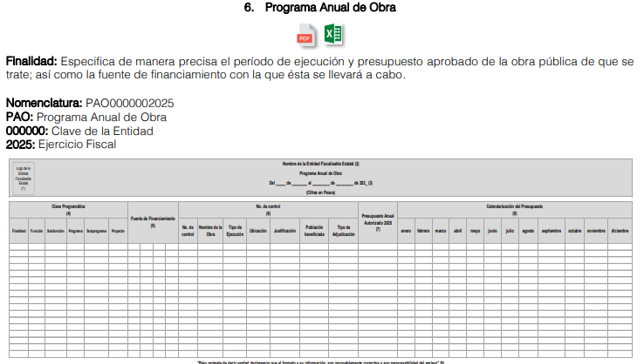

El cual se realiza de manera anual, y contiene el listado de obras públicas que tiene previsto la dependencia gubernamental realizar.
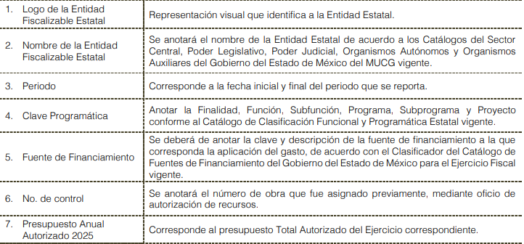

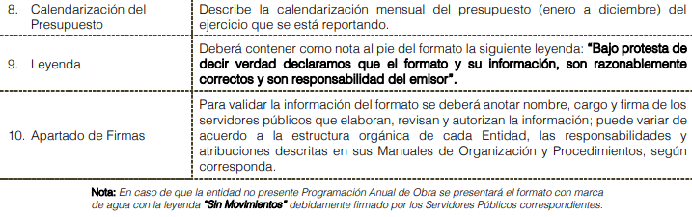

Por otra vertiente, los municipios tienen el deber de realizar el avance del programa anual de obras y reportarlo al Órgano Superior de Fiscalización del Estado de México. Documento que está relacionado con el avance físico porcentual de la obra en el Trimestre, permitiendo conocer el avance físico y financiero de la obra pública.

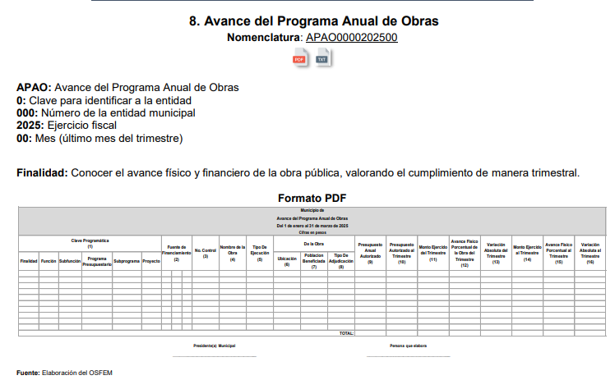

El “Avance del Programa Anual de Obras” se debe presentar en los formatos PDF y TXT considerando las siguientes especificaciones:
1. Clave Programática (Finalidad, Función, Subfunción, Programa, Subprograma y Proyecto): Códigos correspondientes de acuerdo con la Clasificación Funcional Programática vigente.
2. Fuente de Financiamiento: Fuente de financiamiento que corresponda a la aplicación del gasto por obra de acuerdo al Clasificador por Fuentes de Financiamiento Municipales para el ejercicio fiscal 2025.
3. Número de control: Número de obra que fue asignado previamente mediante oficio de autorización de recursos (este número de control deberá ser el mismo que se reportó en el Programa Anual de Obra entregado en el Paquete
Presupuestal Municipal 2025).
4. Nombre de la Obra: Nombre de la obra pública programada durante el ejercicio 2025.
5. Tipo de Ejecución: Modalidad de ejecución de la obra pública.
6. Ubicación: Localidad y ubicación exacta de la obra a realizar.
7. Población Beneficiada: Número de habitantes de la comunidad, localidad o municipio que se vean beneficiadas con la ejecución de la obra pública de que se trate.
8. Tipo de Adjudicación: Describir en este apartado si la obra fue asignada por licitación pública, por invitación restringida o por adjudicación directa.
9. Presupuesto Anual Autorizado: Total del recurso anual autorizado para la ejecución de la obra pública.
10. Presupuesto Autorizado del Trimestre: Monto del presupuesto autorizado para ejercer del trimestre.
11. Monto Ejercido del Trimestre: Corresponde al importe que se haya erogado por concepto de la ejecución de la obra, dicho recurso corresponderá sólo del trimestre.
12. Avance Físico Porcentual de la Obra del Trimestre: Porcentaje de avance físico de la obra pública en el período trimestral que se emita el reporte.
13. Variación Absoluta del Trimestre: Corresponde a la diferencia del Presupuesto Ejercido del Trimestre menos el Presupuesto Autorizado del Trimestre.
14. Monto Ejercido al Trimestre: Importe ejercido que se haya erogado por concepto de la ejecución de la obra, agregando los resultados de trimestres anteriores del mismo ejercicio fiscal.
15. Avance Físico Porcentual al Trimestre: Porcentaje de avance físico del trimestre, agregando los resultados de los trimestres anteriores del mismo ejercicio fiscal.
16. Variación Absoluta al Trimestre: Corresponde a la diferencia que resulte del Monto Ejercido al Trimestre menos el Presupuesto Anual Autorizado.

Así, actuando bajo los imperativos legales de fiscalización y transparencia el Sujeto Obligado, presenta su programa anual de obra pública del ejercicio fiscal de 2025, por lo cual el documento comprende la temporalidad que se desprende de la solicitud.

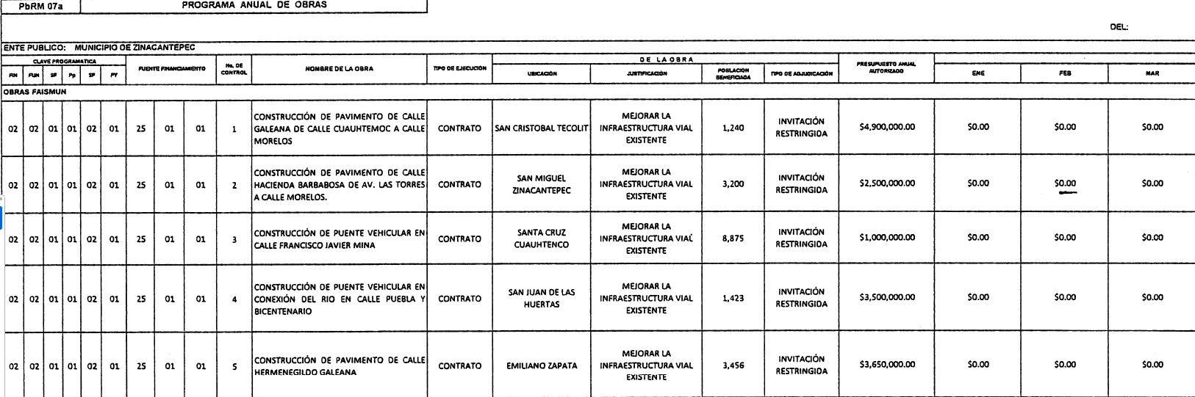

En el mismo que podemos observar se tiene prevista la realización de pavimentos en calles del Municipio, por lo que se tienen por colmados los puntos 1 y 3 de la solicitud de información.
Respecto del cronograma de actividades se analiza que no se localizó fuente directa que constriña al Sujeto Obligado a contar con alguno, si bien se pueden hacer reportes trimestrales de avance de obra, o tener fechas estimadas de conclusión de las mismas, por lo que se instruirá su entrega, y de ser el caso de no contar con aquellos, bastara con se haga del conocimiento del Recurrente en términos del artículo 19, segundo párrafo, de la Ley de Transparencia Estatal.

Respecto del punto 4 de la solicitud, referente al “número total y el número de folio de solicitudes de pavimentación presentadas por los ciudadanos y cuáles de ellas han sido atendida”, el servidor público habilitado manifestó que no se cuentan con folios consecutivos. Pronunciamiento que se estima insuficiente para colmar con la pretensión del recurrente en este punto.

Luego entonces y de presumir que si tienen solicitudes de pavimentación, se instruye la entrega de los documentos donde consten el número de solicitudes de pavimentación presentadas por los ciudadanos y cuales fueron atendidas.

De forma complementaria, resulta de nuestro particular interés el criterio de interpretación para sujetos obligados histórico, con clave de control S0/011/2009 emitido por el Pleno del entonces Instituto Nacional de Transparencia, Acceso a la Información y Protección de Datos Personales, que a la letra dispone lo siguiente:

LA INFORMACIÓN ESTADÍSTICA ES DE NATURALEZA PÚBLICA, INDEPENDIENTEMENTE DE LA MATERIA CON LA QUE SE ENCUENTRE VINCULADA. Considerando que la información estadística es el producto de un conjunto de resultados cuantitativos obtenidos de un proceso sistemático de captación de datos primarios obtenidos sobre hechos que constan en documentos que las dependencias y entidades poseen, derivado del ejercicio de sus atribuciones, y que el artículo 7, fracción XVII de la Ley Federal de Transparencia y Acceso a la Información Pública Gubernamental establece que los sujetos obligados deberán poner a disposición del público, entre otra, la relativa a la que con base en la información estadística, responda a las preguntas hechas con más frecuencia por el público, es posible afirmar que la información estadística es de naturaleza pública. Lo anterior se debe también a que, por definición, los datos estadísticos no se encuentran individualizados o personalizados a casos o situaciones específicas que pudieran llegar a justificar su clasificación.

Finalmente, respecto de este punto, es de referir que la solicitud de información manifiesta “durante los periodos de gobierno de Manuel Vilchis”, por lo que la temporalidad comprende desde la fecha primero de enero de dos mil veintidós a la de presentación de la solicitud.

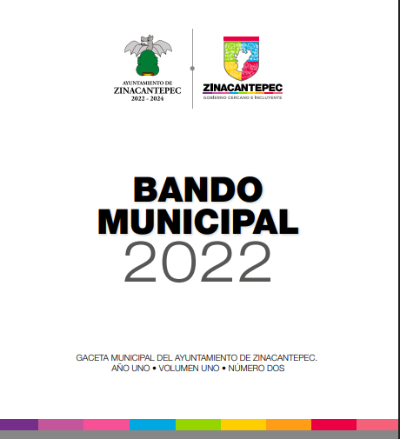

De la Versión Pública
No pasa desapercibido que la información podría contener información susceptible de clasificar, por lo cual, dicha información debe ser clasificada para no vulnerar un derecho intangible. Aunado a que de ser en caso de contar con otra información consistente en datos personales, deberá generarse una versión pública, tal excepción a la publicidad, atiende a la coexistencia de datos públicos e información que tenga el carácter de confidencial (datos personales) o reservada, por lo que debe privilegiarse el acceso a la información bajo el principio de máxima divulgación, empero sin violar el derecho a la protección de datos personales, cuyo fundamento legal aplicable se encuentra inmerso en los numerales de la Ley de la materia, que a la letra esgrimen:
“Artículo 3. Para los efectos de la presente Ley se entenderá por:
(…)
IX. Datos personales: La información concerniente a una persona, identificada o identificable según lo dispuesto por la Ley de Protección de Datos Personales del Estado de México;
(…)
XLV. Versión pública: Documento en el que se elimine, suprime o borra la información clasificada como reservada o confidencial para permitir su acceso.
Artículo 122. La clasificación es el proceso mediante el cual el sujeto obligado determina que la información en su poder actualiza alguno de los supuestos de reserva o confidencialidad, de conformidad con lo dispuesto en el presente título.
[…]
Artículo 132. La clasificación de la información se llevará a cabo en el momento en que:
[…]
II. Se determine mediante resolución de autoridad competente; o
(…)
Artículo 137. Cuando un mismo medio, impreso o electrónico, contenga información pública y reservada o confidencial, la Unidad de Transparencia para efectos de atender una solicitud de información, deberán elaborar una versión pública en la que se testen las partes o secciones clasificadas, indicando su contenido de manera genérica y fundando y motivando su clasificación.” [Sic]

En lo que respecta al domicilio particular, se considera información CONFIDENCIAL, que puede ser testada al momento de la elaboración de una versión pública.

En términos de lo dispuesto en los artículos 3, fracción IX y 143, fracción I de la Ley de Transparencia y Acceso a la Información Pública del Estado de México y Municipios; así como, en el artículo 4, fracción XI de la Ley de Protección de Datos Personales en Posesión de Sujetos Obligados del Estado de México y Municipios.

Lo anterior, sólo en caso de advertir información susceptible de clasificar, por ende, resulta necesario que el Comité de Transparencia del Sujeto Obligado emita el Acuerdo de Clasificación correspondiente que sustente la versión pública, el cual deberá cumplir cabalmente las formalidades previstas en el artículo 137 de la Ley de Transparencia y Acceso a la Información Pública del Estado de México y Municipios, así como los numerales aplicables de los LINEAMIENTOS GENERALES EN MATERIA DE CLASIFICACIÓN Y DESCLASIFICACIÓN DE LA INFORMACIÓN, ASÍ COMO PARA LA ELABORACIÓN DE VERSIONES PÚBLICAS, publicados en el Diario Oficial de la Federación en fecha quince de abril de dos mil dieciséis, mediante Acuerdo del Consejo Nacional del Sistema Nacional de Transparencia, Acceso a la Información Pública y Protección de Datos Personales.

En mérito de lo expuesto en líneas anteriores, al resultar parcialmente fundados los motivos de inconformidad vertidos por el Recurrente, con fundamento en la segunda hipótesis del artículo 186 fracción III de la Ley de Transparencia y Acceso a la Información Pública del Estado de México y Municipios, se MODIFICA la respuesta emitida a la solicitud de información 00659/ZINACANT/IP/2025, que ha sido materia del presente fallo.
Por lo antes expuesto y fundado es de resolverse y,

SE RESUELVE
PRIMERO. Se MODIFICA la respuesta del Sujeto Obligado a la solicitud de acceso a la información pública 00659/ZINACANT/IP/2025, por resultar fundados los motivos de inconformidad vertidos por la parte Recurrente, en términos del considerando CUARTO de la presente Resolución.

SEGUNDO. Se ORDENA al Sujeto Obligado, haga entrega a la parte Recurrente, a través del Sistema de Acceso a la Información Mexiquense (SAIMEX), en versión pública de ser procedente, de lo siguiente:

- Cronograma de actividades de las obras públicas referidas en respuesta en relación a pavimentación, al veintidós de octubre de dos mil veinticinco.

- Documentos donde consten el número de solicitudes de pavimentación presentadas por los ciudadanos y cuáles de éstas fueron atendidas, del primero de enero de dos mil veintidós al veintidós de octubre de dos mil veinticinco.

En caso de ser necesaria la versión pública deberá emitir el Acuerdo del Comité de Transparencia en términos de los artículos 49, fracción VIII y 132 fracción II de la Ley de Transparencia y Acceso a la Información Pública del Estado de México y Municipios, en el que funde y motive las razones sobre los datos que se supriman o eliminen y se ponga a disposición del Recurrente.

Para el caso de que la información que se ordena entregar en el punto 1 de esta solicitud, referente a cronogramas de actividades de las obras públicas referidas en respuesta en relación a pavimentación y los documentos donde consten cuales solicitudes de pavimentación fueron atendidas, no haya sido generada, se deberá hacer del conocimiento de la parte Recurrente, en términos simples y concretos.

TERCERO. NOTIFÍQUESE a través del Sistema de Acceso a la Información Mexiquense (SAIMEX), la presente Resolución al Titular de la Unidad de Transparencia del Sujeto Obligado, para que conforme al artículo 186 último párrafo, 189 segundo párrafo y 194 de la Ley de Transparencia y Acceso a la Información Pública del Estado de México y Municipios; dé cumplimiento a lo ordenado dentro del plazo de diez días hábiles, e informe a este Instituto en un plazo de tres días hábiles siguientes sobre el cumplimiento dado a la presente y, se le apercibe que en caso de negarse a cumplir la presente resolución o hacerlo de manera parcial, se le impondrá una medida de apremio de conformidad con lo previsto en los artículos 198, 200, fracción III; 214, 215 y 216 de la Ley de Transparencia y Acceso a la Información Pública del Estado de México y Municipios.

CUARTO. De conformidad con el artículo 198 de la Ley de Transparencia y Acceso a la Información Pública del Estado de México y Municipios, de considerarlo procedente, el Sujeto Obligado de manera fundada y motivada, podrá solicitar una ampliación de plazo para el cumplimiento de la presente resolución.

QUINTO. NOTIFÍQUESE a través del Sistema de Acceso a la Información Mexiquense (SAIMEX), al Recurrente y hágasele del conocimiento que en caso de considerar que le causa algún perjuicio, podrá promover el Juicio de Amparo en los términos de las leyes aplicables, de acuerdo a lo estipulado por el artículo 196 de la Ley de Transparencia y Acceso a la Información Pública del Estado de México y Municipios.

ASÍ LO RESUELVE, POR UNANIMIDAD DE VOTOS, EL PLENO DEL INSTITUTO DE TRANSPARENCIA, ACCESO A LA INFORMACIÓN PÚBLICA Y PROTECCIÓN DE DATOS PERSONALES DEL ESTADO DE MÉXICO Y MUNICIPIOS, CONFORMADO POR LOS COMISIONADOS JOSÉ MARTÍNEZ VILCHIS, MARÍA DEL ROSARIO MEJÍA AYALA, SHARON CRISTINA MORALES MARTÍNEZ, LUIS GUSTAVO PARRA NORIEGA Y GUADALUPE RAMÍREZ PEÑA (AUSENCIA JUSTIFICADA), EN LA CUADRAGÉSIMA QUINTA SESIÓN ORDINARIA CELEBRADA EL DIECISIETE DE DICIEMBRE DE DOS MIL VEINTICINCO, ANTE EL SECRETARIO TÉCNICO DEL PLENO, ALEXIS TAPIA RAMÍREZ. --------------------------------------------------------------------------------------------------------------------------------------------------------------------------------------------------------------------------------------------------------------------------------------------------------------------------------------------------------------------------------------------------------------------------------------------------------------------------------------------------------------------------------------------------------------------------------------------------------------------------------------------------------------------------------------------------------------------------------------------------------------------------------------------------------------------------------------------------------------------------------------------------------------------------------------------------------------------

IMPROCEDENCIA Y SOBRESEIMIENTO EN EL JUICIO DE AMPARO. LAS CAUSAS PREVISTAS EN LOS ARTÍCULOS 73 Y 74 DE LA LEY DE LA MATERIA, RESPECTIVAMENTE, NO SON INCOMPATIBLES CON EL ARTÍCULO 25.1 DE LA CONVENCIÓN AMERICANA SOBRE DERECHOS HUMANOS. Del examen de compatibilidad de los artículos 73 y 74 de la Ley de Amparo con el artículo 25.1 de la Convención Americana sobre Derechos Humanos no se advierte que el derecho interno desatienda los estándares que pretenden proteger los derechos humanos en dicho tratado, por regular causas de improcedencia y sobreseimiento que impiden abordar el estudio de fondo del asunto en el juicio de amparo, en virtud de que el propósito de condicionar el acceso a los tribunales para evitar un sobrecargo de casos sin mérito, es en sí legítimo, por lo que esa compatibilidad, en cuanto a los requisitos para la admisibilidad de los recursos dependerá, en principio, de los siguientes criterios: no pueden ser irracionales ni de tal naturaleza que despojen al derecho de su esencia, ni discriminatorios y, en el caso, la razonabilidad de esas causas se justifica por la viabilidad de que una eventual sentencia concesoria tenga un ámbito de protección concreto y no entre en conflicto con el orden jurídico, no son de tal naturaleza que despojen al derecho de su esencia ni tampoco son discriminatorias, pues no existe alguna condicionante para su aplicabilidad, en función de cuestiones personales o particulares del quejoso. Por tanto, las indicadas causas de improcedencia y sobreseimiento no son incompatibles con el citado precepto 25.1, pues no impiden decidir sencilla, rápida y efectivamente sobre los derechos fundamentales reclamados como violados dentro del juicio de garantías.
https://www.zinacantepec.gob.mx/cabildo.php

